חוקי המשחק BUBBLES

כנראה שרובכן שמעתן על המשחק ושיחקתן בו, אך זה שונה מלפתח אותו. פיתוח משחק דורש התעמקות בחוקים, כדי שתדעו מה אמור לקרות בכל שלב שלו.

נסקור כאן את חוקי המשחק שנפתח.

קראו את חוקי המשחק בקישור מההתחלה עד החלק "Bubble Shooter Rules For Beginners" (כולל).  
<https://games.skillz.com/guides/bubble-shooter/how-to-play-bubble-shooter>

נשים לב לכך שבמשחק שלנו לא נמדד זמן וגם אין ניקוד. חוקים נוספים שתקפים במשחק שלנו (דוגמאות ופירוט יופיעו בהמשך):

1. לאחר מספר תורות מסוים בו ירינו בועה אך לא פוצצנו בועות – תתווסף שורת בועות חדשה בחלק העליון של הלוח.
2. בועות יתפוצצו גם אם הן נשארות "באוויר", כלומר אין להן בועות שכנות והן לא מחוברות לתקרה.
3. אם מספר השורות גדול מ13, או באופן ויזואלי – אם יש בועה שעוברת את הקו המשורטט, המשתמש מפסיד.

**תחילת המשחק**

כשהמשחק מתחיל, יופיע החלון הבא:

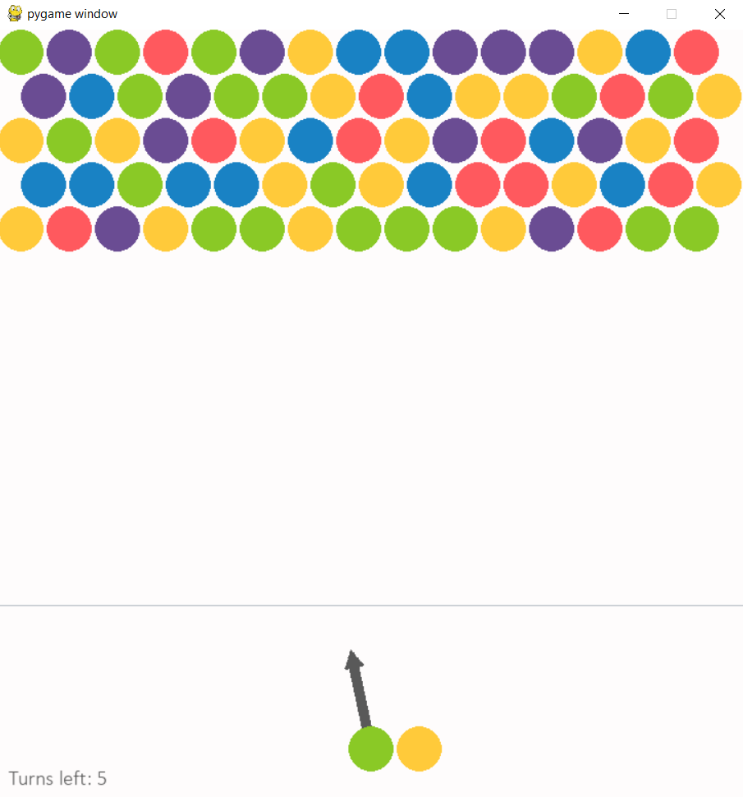

נשים לב לנקודות הבאות:

1. יש 5 שורות של בועות ובכל שורה 15 בועות.
2. יש שתי בועות במחסנית: זאת שמחוברת לחץ (בתמונה הזאת – הירוקה) היא זאת שנירה. זאת שמימינה (בתמונה הזאת – הצהובה) היא הבאה בתור.
3. צבע הבועות נקבע באופן רנדומלי מבין 5 צבעים אפשריים.
4. הקו האפור שמעל לחץ מסמל את הגבול שאם הבועות עוברות אותו המשתמש מפסיד ונגמר המשחק.
5. בצד שמאל למטה רשום כמה תורות נשארו עד שמוסיפים שורת בועות חדשה. תור כזה הוא תור שבו ירינו בועה אך היא לא גרמה לפיצוץ של אף בועה אחרת.

**יריה ופגיעה**

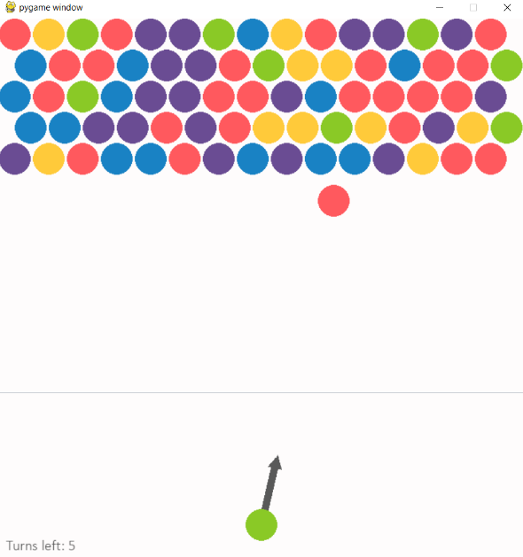נכוון את החץ באמצעות העכבר, ואז נלחץ על המקש השמאלי כדי לירות. כשנירה, תצא בועה לכיוון העכבר. כאן ניתן לראות את הבועה בתנועה לאחר שירינו:

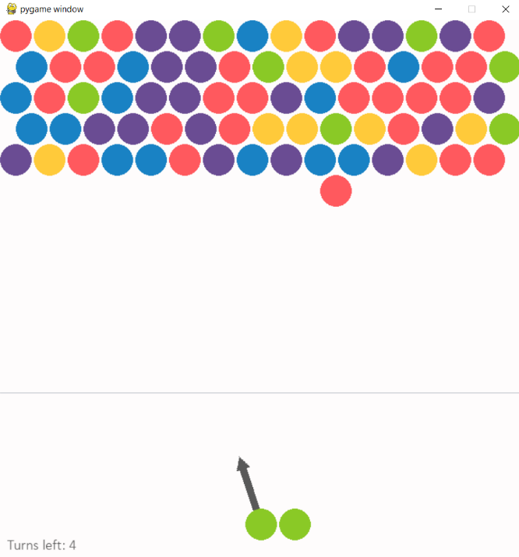פגענו בבועות בצבע אחר, לכן הבועה שירינו מצטרפת ללוח במקום שבו פגענו:

שימו לב שמספר התורות שנשארו קטן ב1, ועכשיו הוא מצביע על 4 תורות. בנוסף, רק אחרי שהפגיעה הושלמה נוספה בועה חדשה למחסנית ואנחנו יכולים לירות. אם היינו מנסים לירות תוך כדי שהבועה זזה, לא היינו מצליחים.

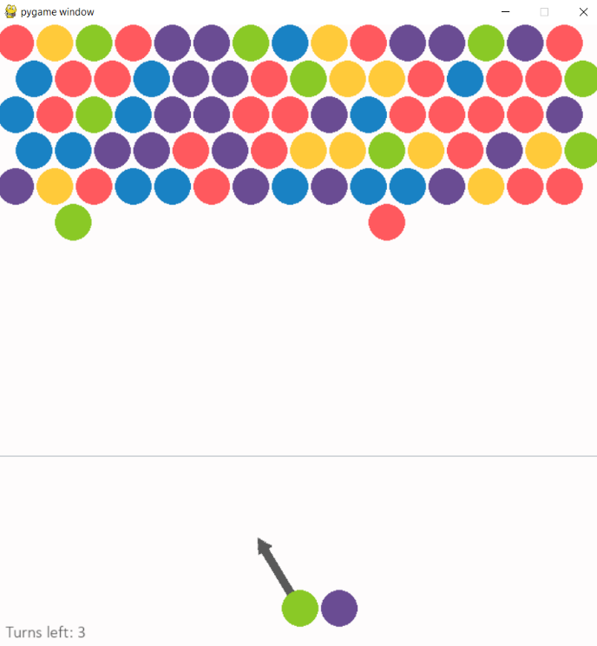נירה עוד כמה פעמים, והפעם נכוון לפגוע בבועות באותו הצבע של הבועה אותה יורים. ננסה לפגוע עם הבועה הירוקה בבועה ירוקה אחרת:

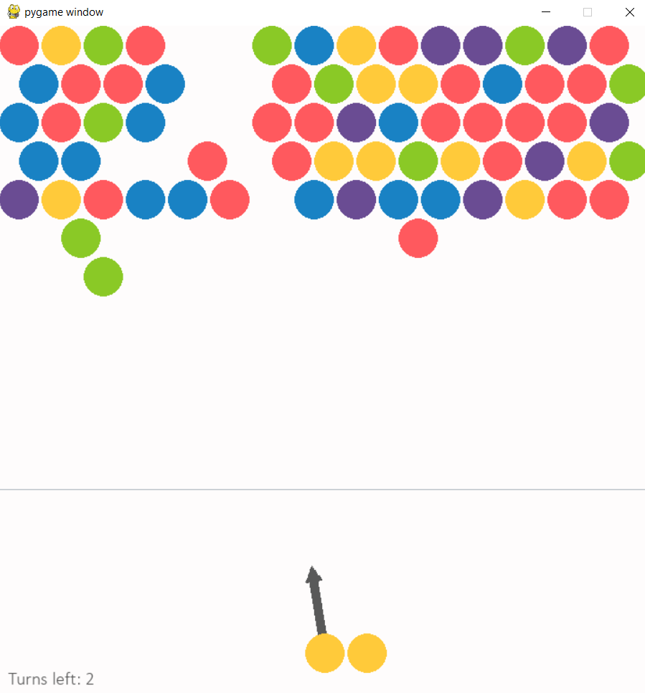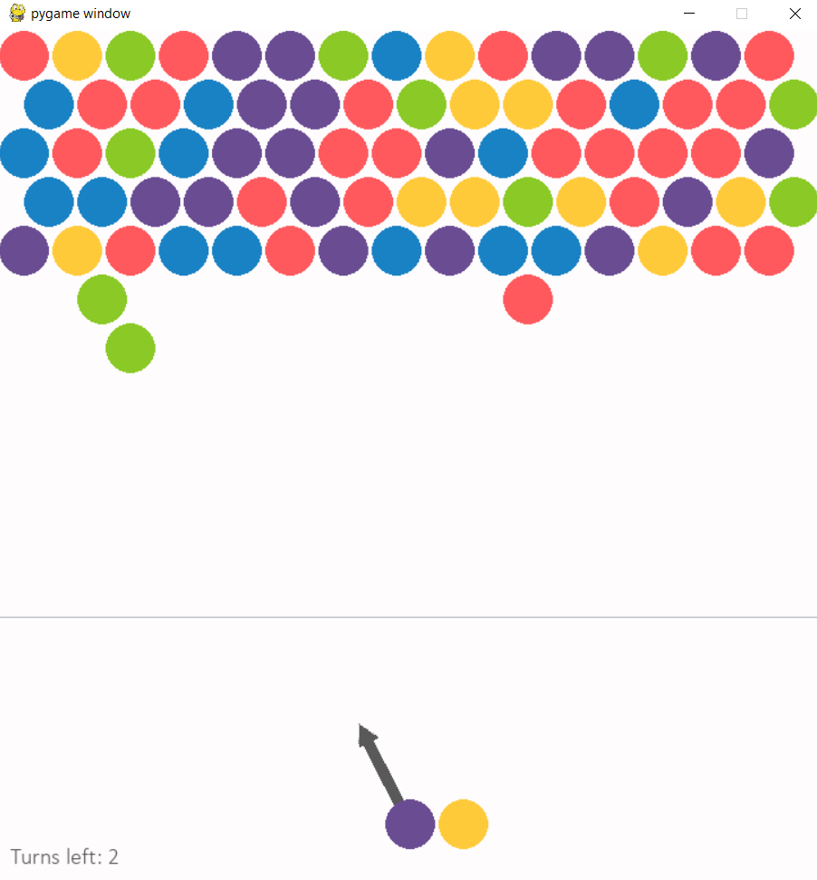אומנם פגענו במטרה, אך הבועות לא התפוצצו מכיוון שנוצר cluster שמונה רק שתי בועות בעלות אותו צבע. רק כאשר הפגיעה שלנו תיצור cluster של 3 בועות ומעלה בעלות אותו צבע – כלל הבועות הללו יתפוצצו. ננסה כעת לפגוע עם הבועה הסגולה בגוש הגדול של הבועות הסגולות:  
ואכן הצלחנו לפוצץ אותן והן נעלמו מהמסך.

כאשר פוצצנו את כל הבועות מצבע מסוים, וגם אין את הצבע הזה במחסנית, לא יופיעו עוד בועות חדשות בצבע הזה. כך המשחק נהיה קל יותר ככל שמתקדמים, וכך אפשרי לבסוף לנצח.

**הוספת שורה חדשה**

ירינו עוד כמה בועות ללא הצלחה, וכאשר התורות שנשארו עד להוספת שורה נגמרו, נוספה שורה חדשה והמונה התאפס:

המונה חזר להיות 5

השורה החדשה

שימו לב: כאשר מתווספת שורה חדשה, כל השורות **זזות למטה ומשנות את ההזחה** שלהן.

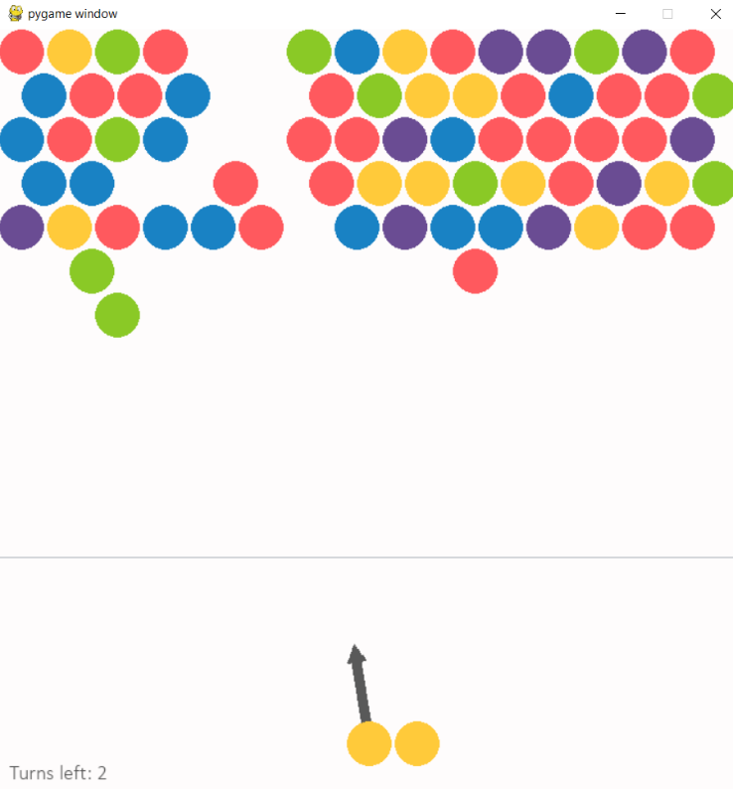לדוגמא, נסתכל על ההבדל בין השורה שהייתה הראשונה לפני ההתווספות של שורה חדשה, לבין אותה השורה לאחר התווספות השורה החדשה. לפני הוספת השורה החדשה, השורה הזאת **צמודה לקיר השמאלי**, ויש רווח בין הבועה הכי ימנית לבין הקיר:

אין רווח בין הבועה הכי שמאלית לקיר

רווח בין הבועה הכי ימנית לקיר

לאחר הוספת השורה החדשה, השורה המסומנת היא אותה שורה שמסומנת בתמונה הקודמת (יש בה בדיוק אותן בועות ורווחים ובאותו הסדר), אך היא **ירדה למטה** והיא עכשיו **צמודה לקיר הימני** במקום לשמאלי:  
הדבר נכון גם לגבי כל שאר השורות.  
חשוב לשים לב: כאשר נגמר צבע מסוים ובאותו התור מתווספת שורה, כבר בשורה החדשה לא יופיע הצבע זה.

רווח בין הבועה הכי שמאלית לקיר

אין רווח בין הבועה הכי ימנית לקיר

**בועות מבודדות**

מקרה נוסף בו בועה יכולה להתפוצץ הוא כאשר שני התנאים הבאים מתקיימים:

1. הבועה לא נמצאת בשורה הראשונה, כלומר לא מחוברת לתקרה
2. הבועה לא מחוברת באופן עקיף לתקרה דרך השכנות שלה

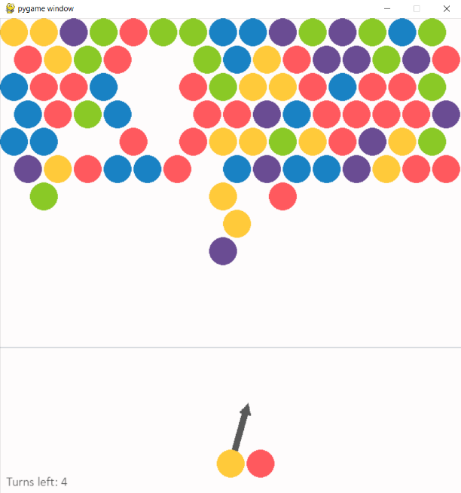נראה דוגמה למקרה זה. בסיטואציה הבאה נסתכל על הבועה הסגולה המסומנת. אם נפוצץ את הבועות הצהובות השכנות שלה, היא תישאר מנותקת. לכן, גם היא תתפוצץ.

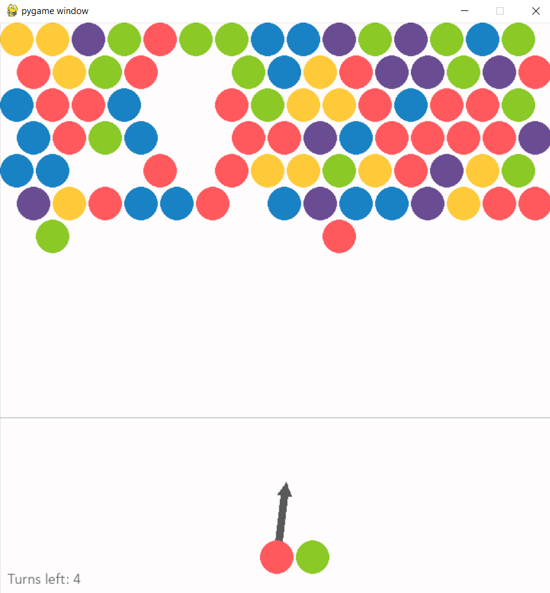ולאחר פגיעה בבועות הצהובות השכנות, ניתן לראות שגם הן וגם הבועה הסגולה התפוצצו:

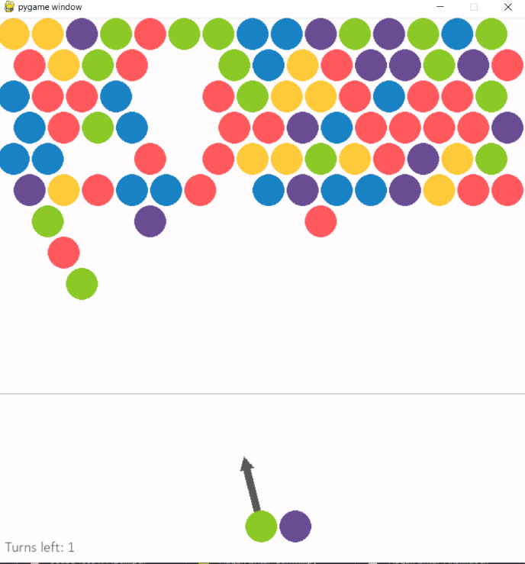דרך נוספת בה בועה יכולה להישאר מבודדת היא כאשר מוסיפים שורה חדשה וכלל השורות משנות מיקום. לדוגמא, נביט בבועות המסומנות בתמונה הבאה. לפי המונה, בעוד פסילה אחת תתווסף שורה חדשה.

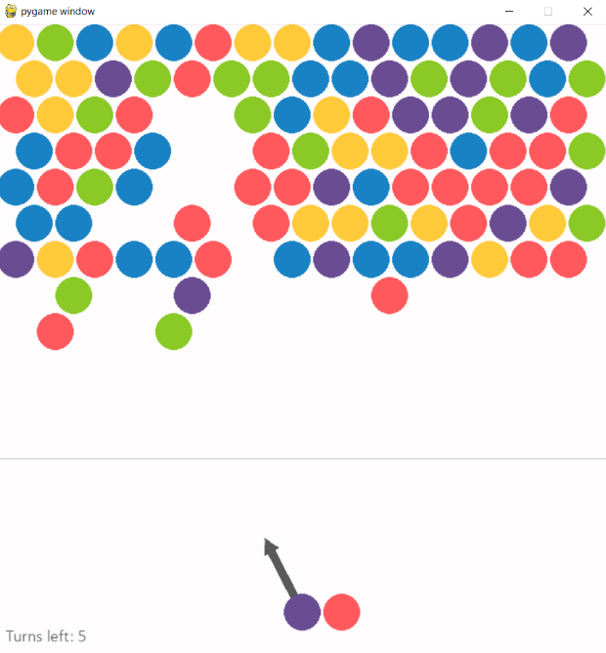כשזה יקרה כל השורות ישנו את מיקומן. אלה שבהן הבועה הכי שמאלית נוגעת בקיר יזוזו ימינה, ולהפך. בתרחיש הזה, הבועה הוורודה המסומנת תזוז שמאלה והבועה הירוקה המסומנת תזוז ימינה. כך ייווצר מצב שהבועה הירוקה המסומנת לא תהיה שכנה של אף בועה, והיא תתפוצץ. בתמונה התווספה שורה חדשה, וניתן לראות שאכן הבועה הוורודה המסומנת זזה שמאלה ובעקבות כך נעלמה הבועה הירוקה:

**הפסד**

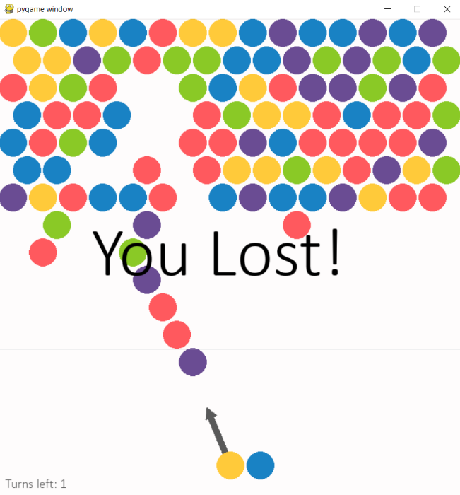הפסד יקרה אם מספר השורות גדול מ13, או באופן ויזואלי – אם יש בועה שעוברת את הקו המשורטט. אם בועה עברה את הקו ואז התפוצצה בגלל שהייתה מבודדת – זה לא נחשב הפסד.   
לאחר הפסד המסך יראה כך:

הבועה שבגללה הפסדנו היא הסגולה העוברת את הקו.  
כעת לא ניתן עוד לכוון את החץ ולירות, אלא רק לסגור את החלון.

**ניצחון**

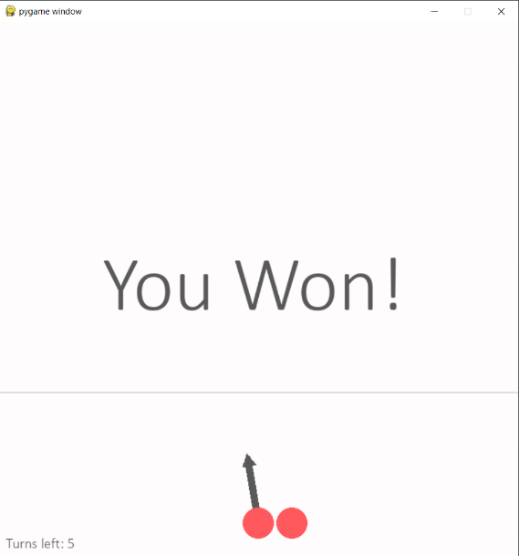ניצחון קורה כאשר נגמרות הבועות על המסך. הוא יראה כך: